**Hướng dẫn truy cập nội dung học tập**

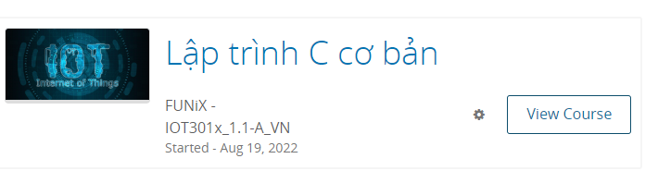

1. **Bấm vào View Course**
2. 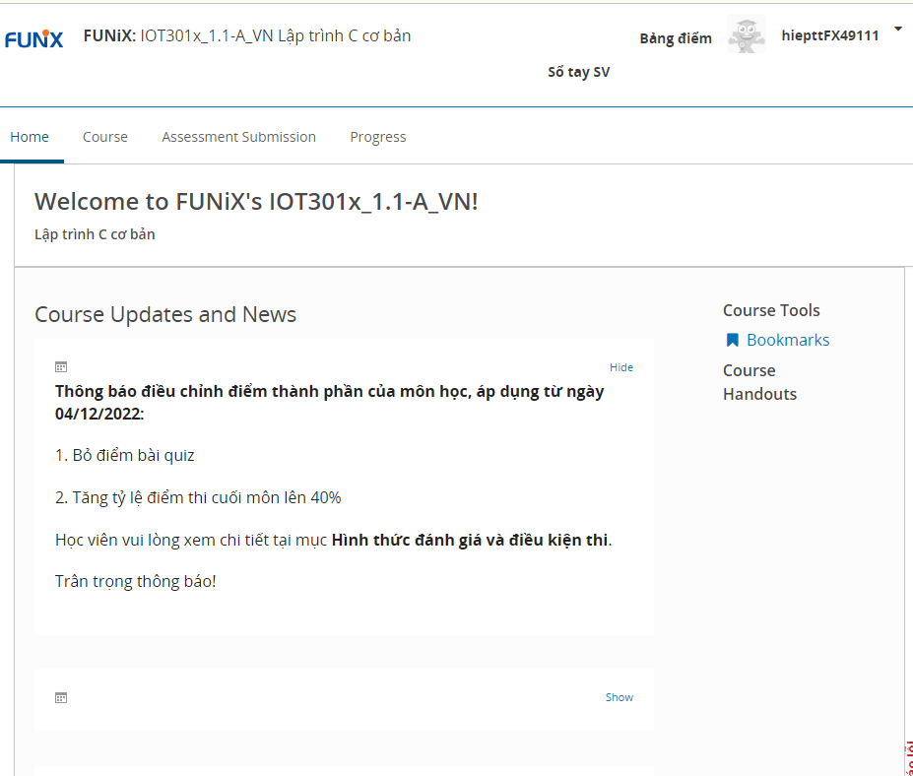  
   **Mã môn học** là IOT301x_1.1-A_VN
   1. **Phím Home** bao gồm những thông báo điều chỉnh của môn học
   2. **Phím Course** quan trọng nhất như là mục lục của 1 quyển sách bao gồm tất cả lý thuyết và thực hành.  
      Bố cục môn học ở trong phím course bao gồm:
      1. **Phần mở đầu**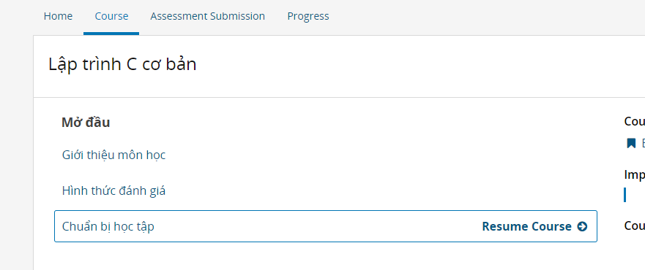Phần mở đầu gồm các phần:
         1. **Giới thiệu môn học:**Giới thiệu môn học gồm các tab trang sách:
            1. **Giới thiệu về môn**
            2. **Thông tin cơ bản:** Tên khóa học, mã khóa học, Mục tiêu môn học, Thời lượng học
            3. **Chuẩn đầu ra:** nội dung cần nắm từng phần của môn học
            4. **Hình thức đánh giá và điều kiện thi**
            5. **Chuẩn bị công cụ học tập**
            6. **Giới thiệu nguồn tài liệu**
            7. **Nội dung và nội dung các bài học**
      2. **Phần trọng tâm gồm các nội dung**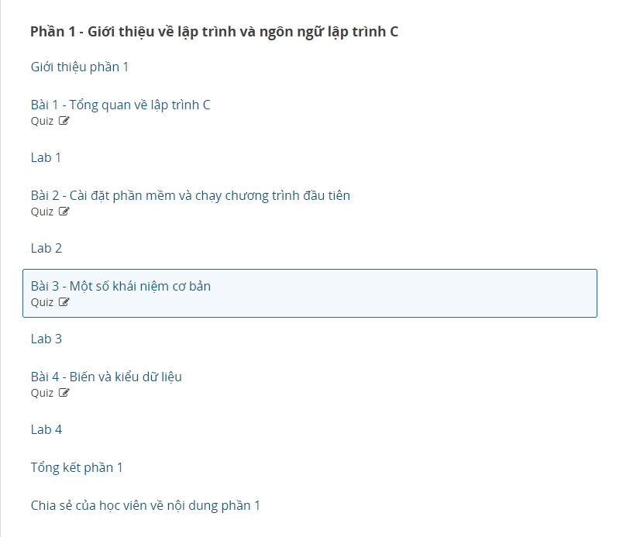Phần trọng tâm nội dung bài học thì cũng sẽ học từ trên xuống dưới hoặc là các tab từ trái qua phải  
         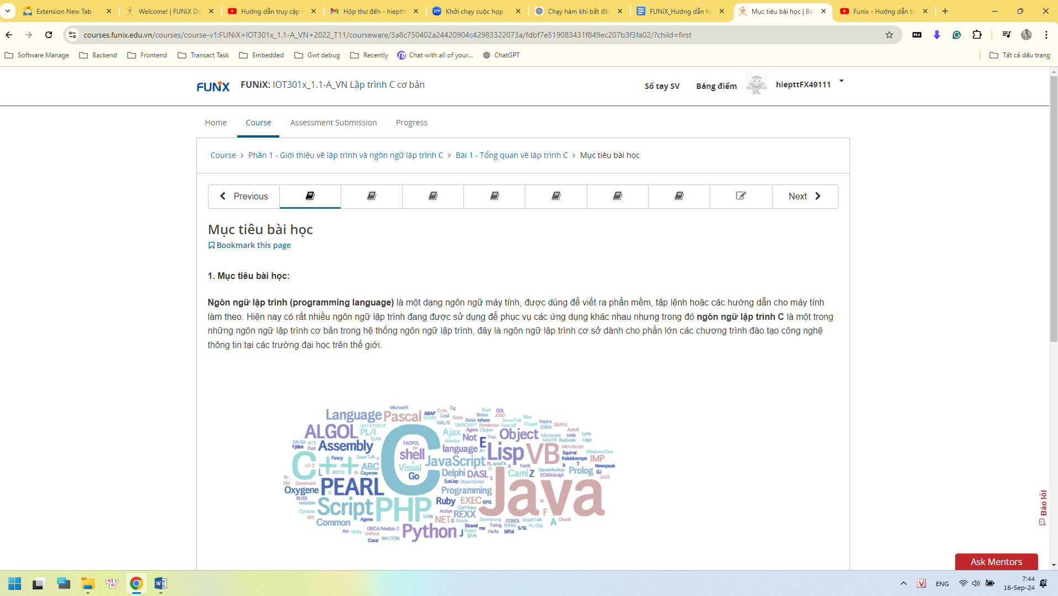  
         Mỗi chương có các **bài quizz**, bài quizz là dạng bài trắc nghiệm tổng kết các kiến thức vừa học, yêu cầu của bài quizz là phải hoàn thành 100% đúng các câu.  
         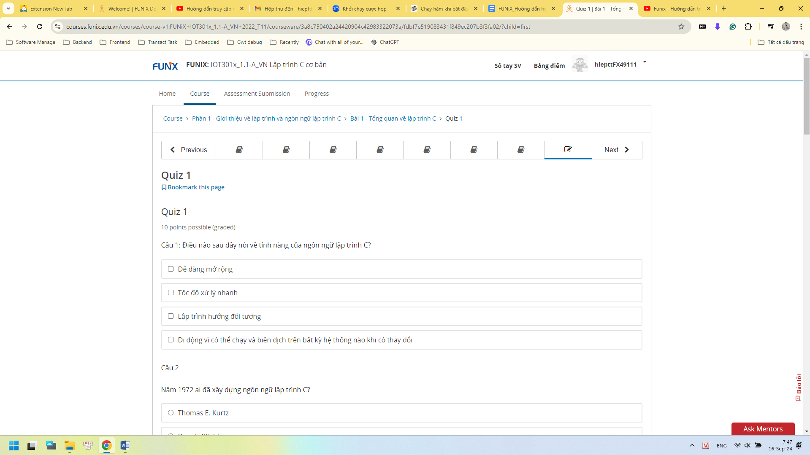  
         Làm xong, kiểm tra, và có thể làm lại cho đúng  
           
         **Bài Exercise**loại bài tự thực hành, không cần nộp và không cần chấm điểm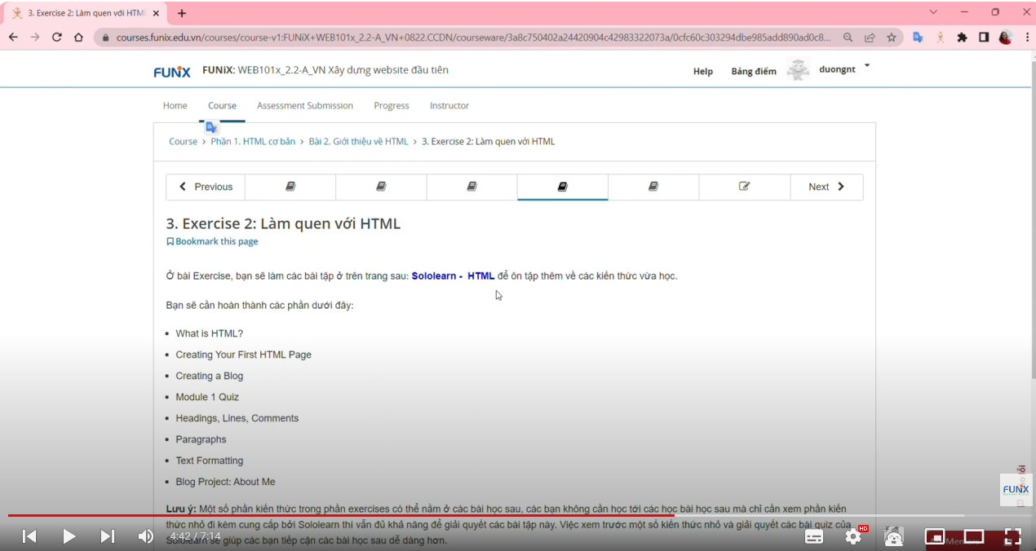  
           
         **Bài Lab**loại bài lab, yêu cầu phải làm 100%  
         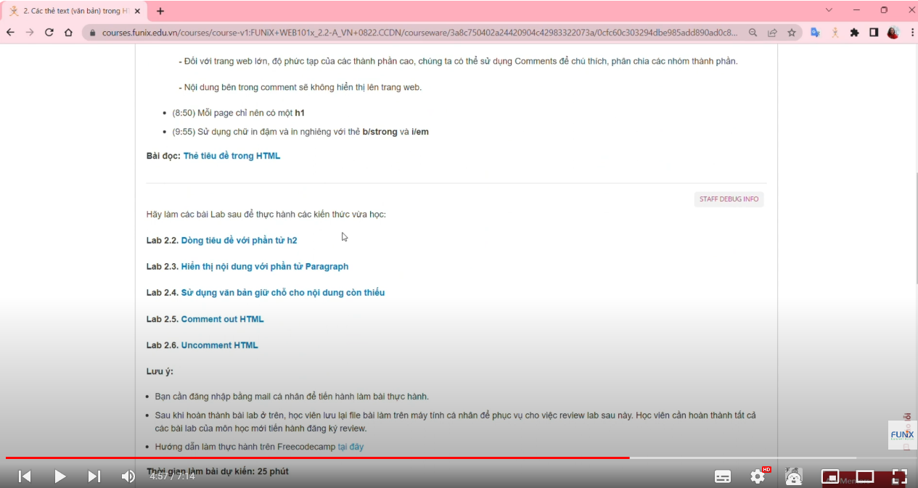
      3. **Phần kết thúc môn học**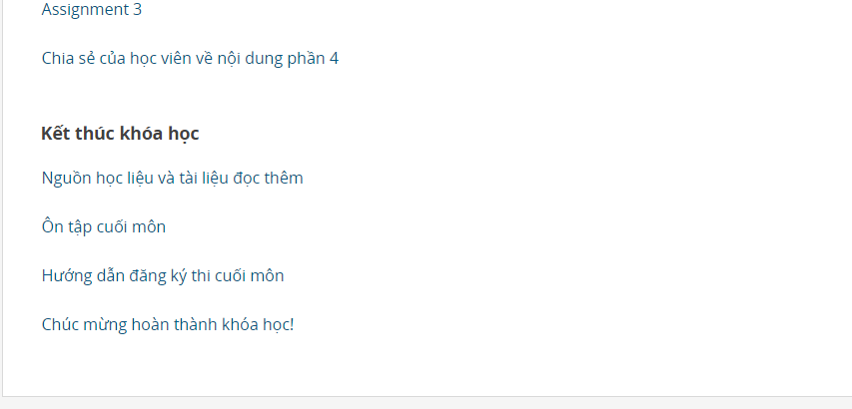Để ý phần **Hướng dẫn đăng ký thi cuối môn**
   3. **Phím Progress** sẽ có biểu đồ quizz cá nhân  
      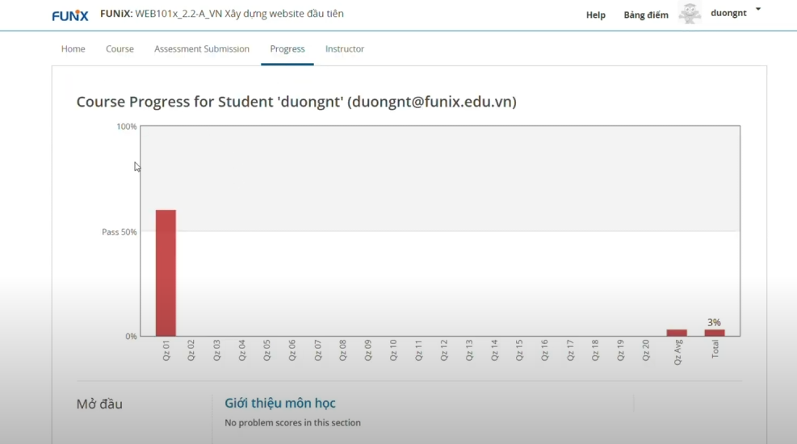
   4. **Phím Assessment Submission** đăng ký review các bài lab, sẽ có hướng dẫn  
      